**A Vadász hímOroszlánDb() metódusában egy összegzés történik:**

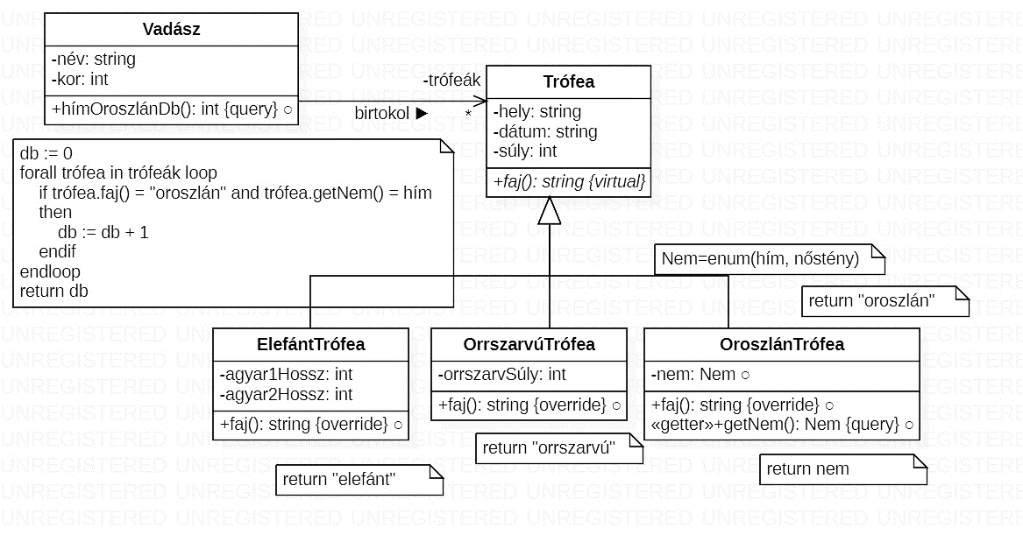

A = $\left(trófeák:{Trófea}^{*},db:N\right)$

Ef = $\left(trófeák=trófeák^{'}\right)$

Uf = $\left(Ef∧db=\sum_{\begin{aligned}trófea∈trófeák \\ trófea.faj() ="\text{oroszlán}\text{"} ∧ trófea.getNem() = hím\end{aligned}}{1}\right)$

**Feltételes összegzés:**

$(H,+,0)$ ~ $(N,+,0)$

$f(x)$ ~ $1$

$felt(x)$ ~ $x.faj() ="\text{oroszlán}\text{"} ∧ x.getNem() = hím$

**Megjegyzés:**A *getNem()* használatához az *OroszlánTrófea* típus kikényszerítése szükséges, de ez nem okozhat gondot, hiszen az első feltétel garantálja, hogy erre csak akkor történik próbálkozás a lusta kiértékelés miatt, ha a *trófea.faj() = ”oroszlán”* igaz.